【生命迈幼·请您关注】童趣迎新年，春联福气添

为弘扬积极向上的传统节日文化，贯彻落实中宣部“我们的节日”文件精神，让孩子能切实感受到我国的传统文化和浓浓的节日气息，迈幼瑜憬湾分园在假期开展了“撰春联、写春联、送春联、挂春联”活动。
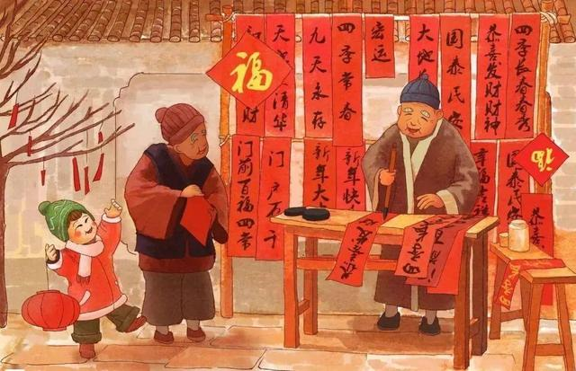
Part1.金牛迎福到，欢喜过大年
在这个暖阳冬日里，迈幼瑜憬湾的门卫叔叔阿姨早早为幼儿园清扫迎新，一起为新年添“福”，潘主任也挑选红火喜庆的福字，很快，一幅幅春联，一张张“福”字迎着阳光和微风飘动，年味十足，喜庆极了。
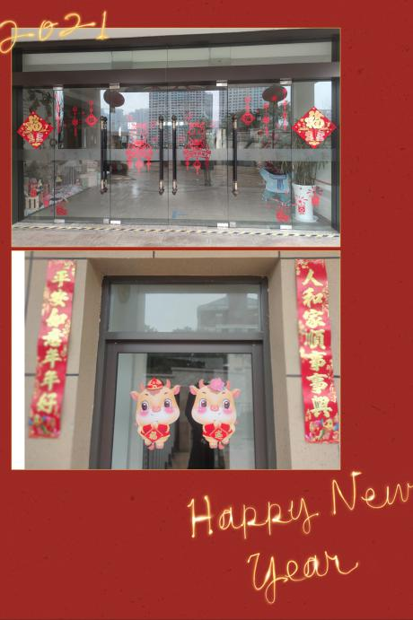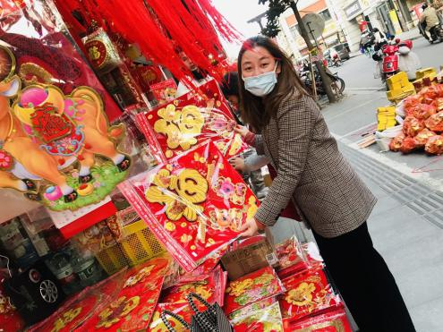
Part2.萌宝乐淘淘，金福迎新春
春节要贴什么？
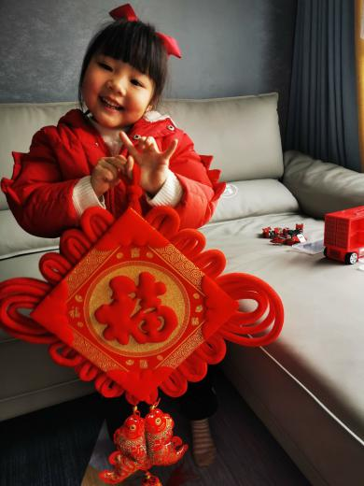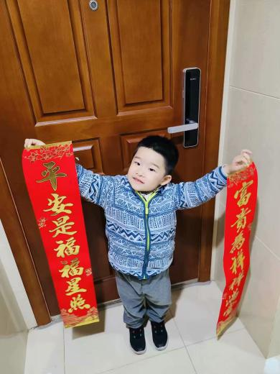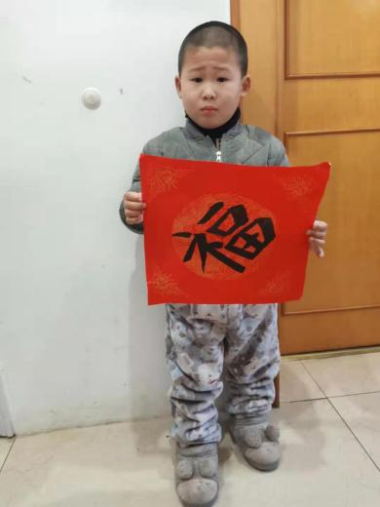
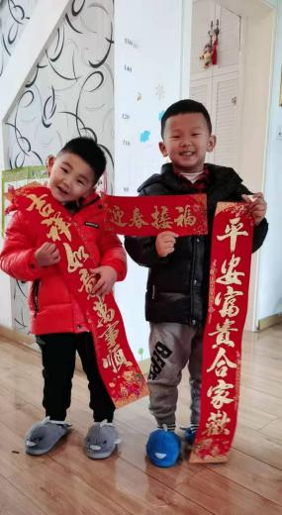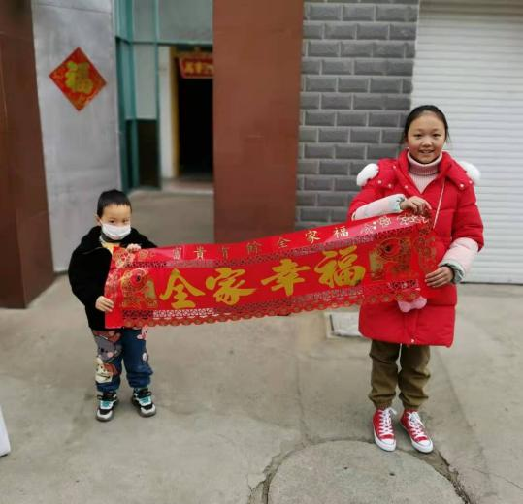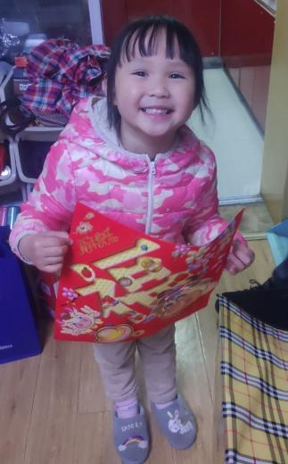
春联、窗花、福字、中国结…在我们勤奋努力的收集下，我们春节的“吉祥祝福”有这么多呀。爸爸妈妈还告诉我，这些能够表达了我们中国劳动人民迎祥纳福的美好愿望，真是迫不及待要把祝福送给身边所有的人了，快来和我们一起辞旧迎新贴春联吧！
为什么贴福字？
贴门贴的时候我发现，有好多红红的福字啊，爸爸妈妈，为什么新年要贴福字呀？
原来，春节贴“福”字、贴春联是中国民间由来已久的风俗，每逢新春佳节，家家户户都要在屋门上、墙壁上、门楣上贴上大大小小的“福”字和春联，寓意着来年的福气与祥和。
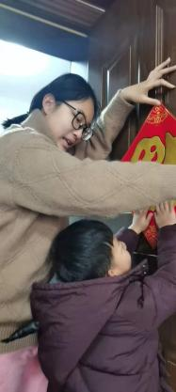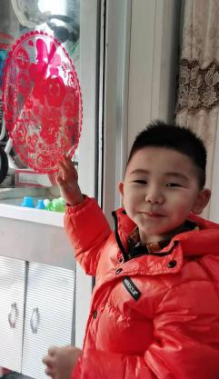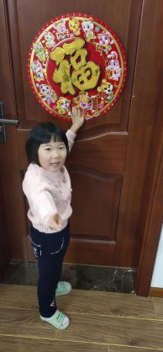
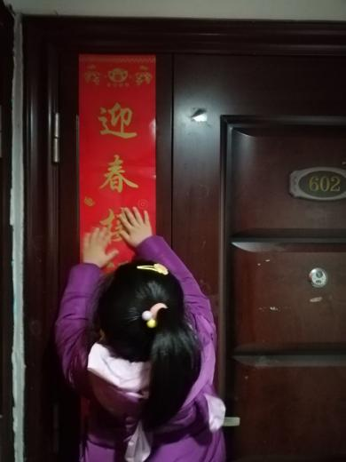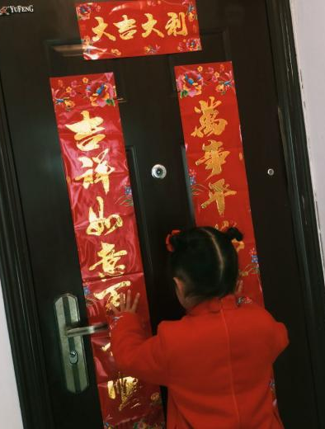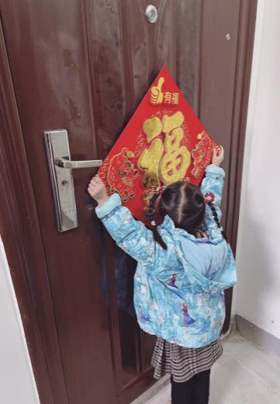
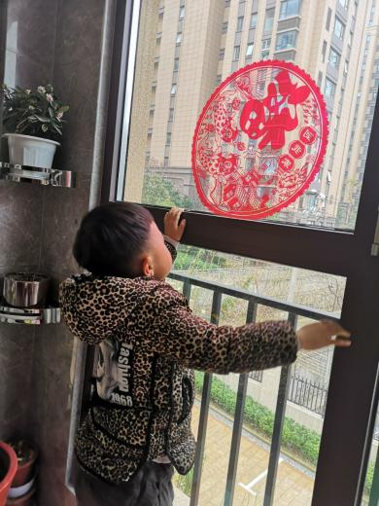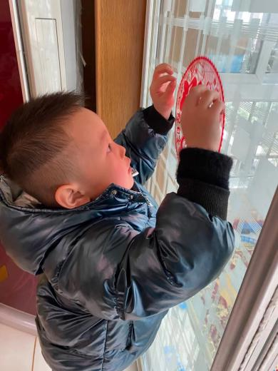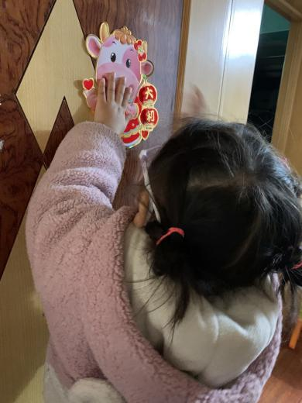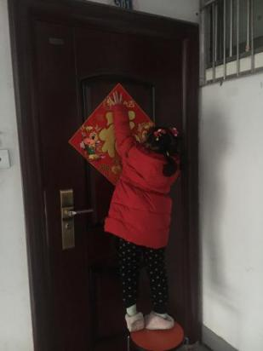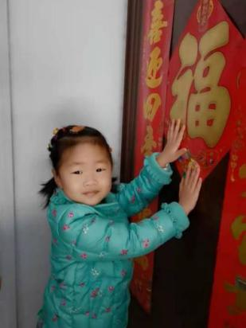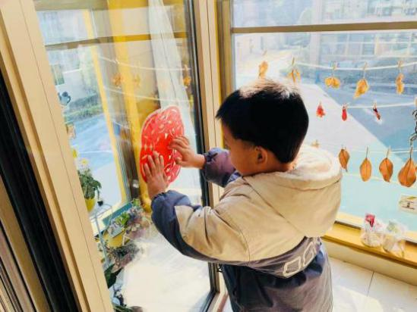
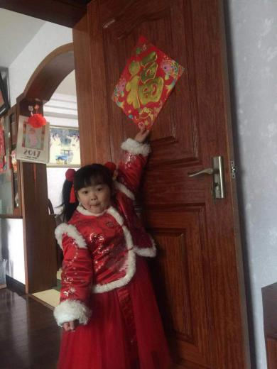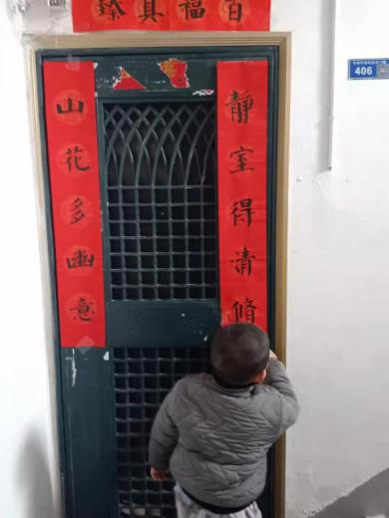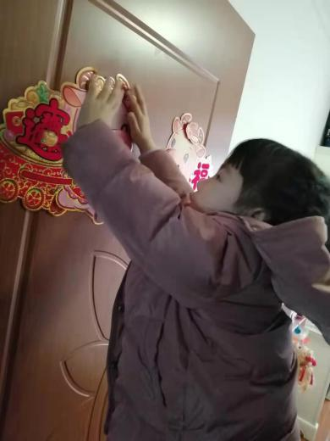
迎春装饰亲手挂
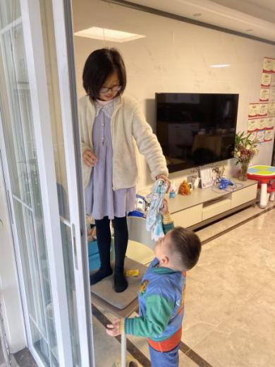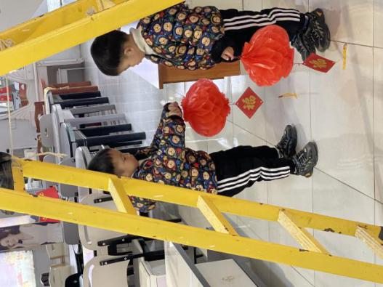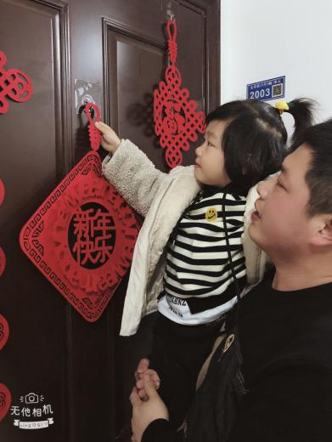
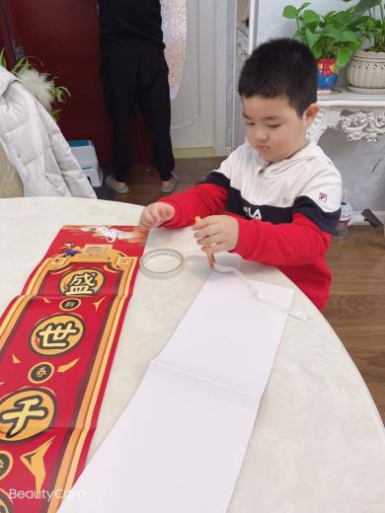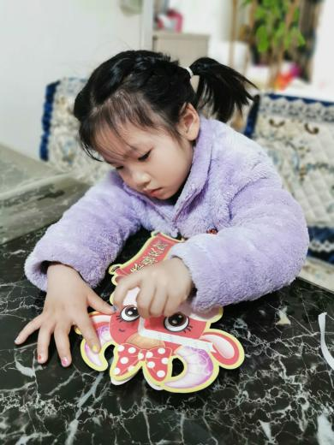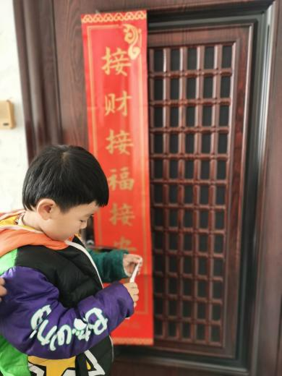
新年马上就要到了，作为家中的小主人翁，我们也能出一份力，和爸爸妈妈们一起动手把家中装扮得红红火火、充满年味。布置前我们还进行了分工大扫除呢，家里有那些地方要打扫呢？灯笼究竟该怎么挂呢？爸爸妈妈也会认真聆听我们的意见呢！让我们为热闹的新年忙碌起来吧！
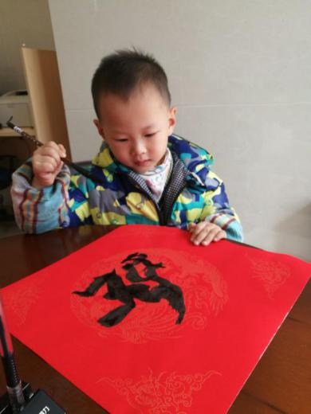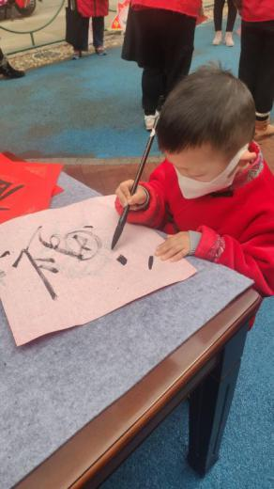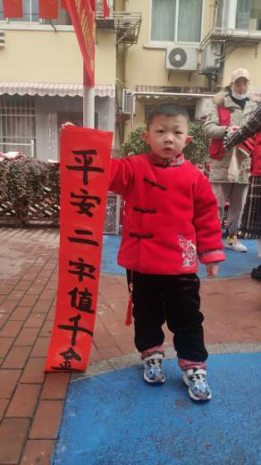
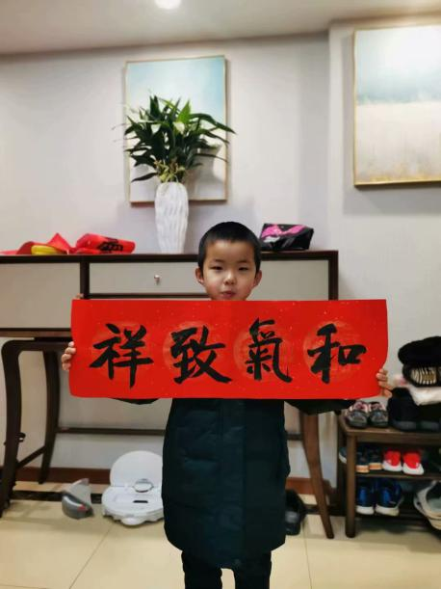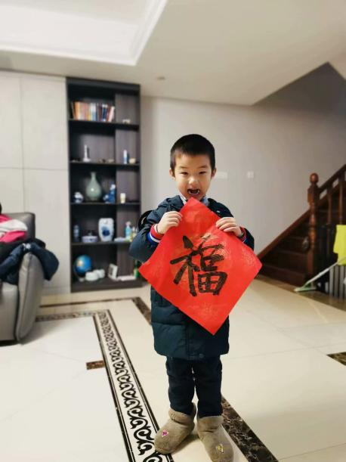
在爷爷奶奶的帮助下，我们还亲自写福、写对联呢！周围邻居看到我们写好的、贴好的红火的春联和福字，高兴不已，纷纷表示充满了年味，吉祥如意的春联也是中华传统文化的象征。
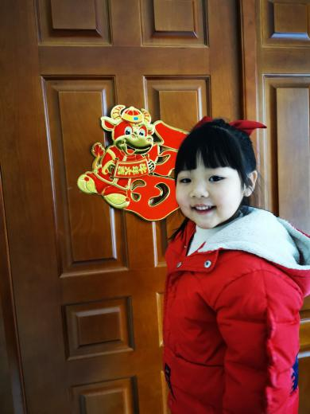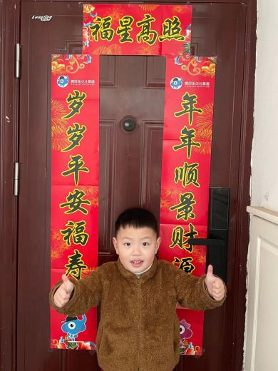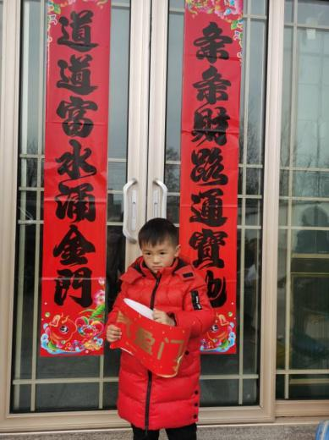
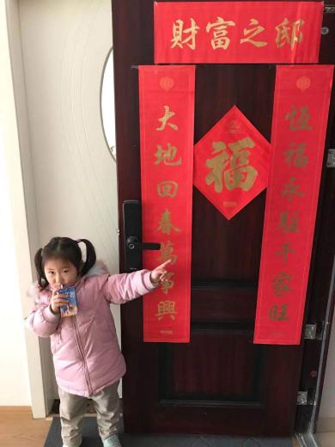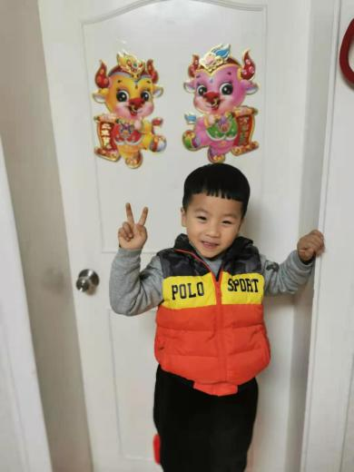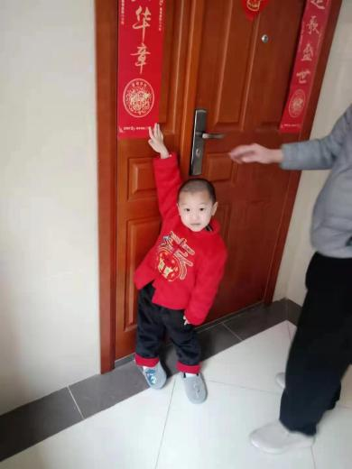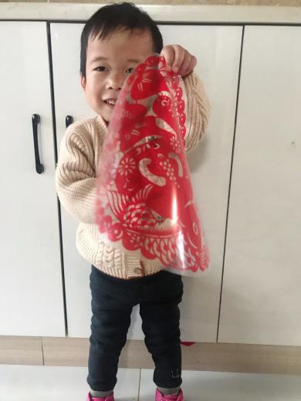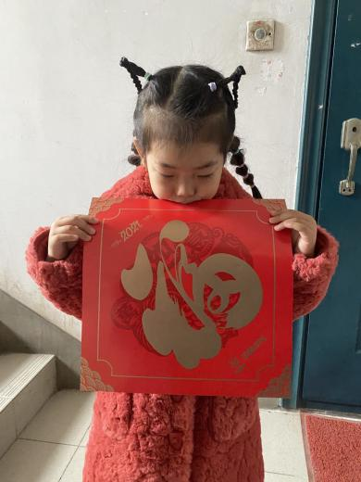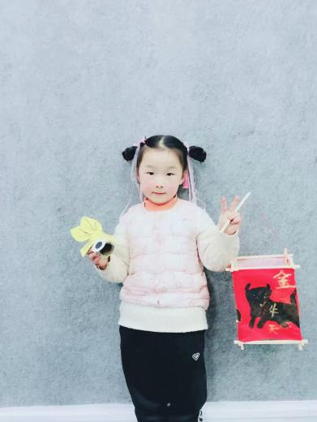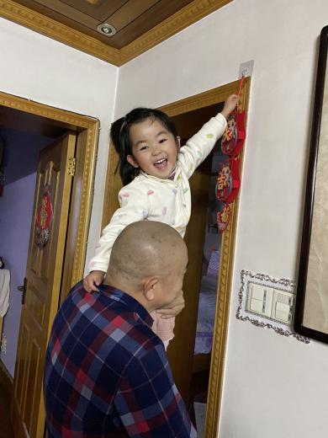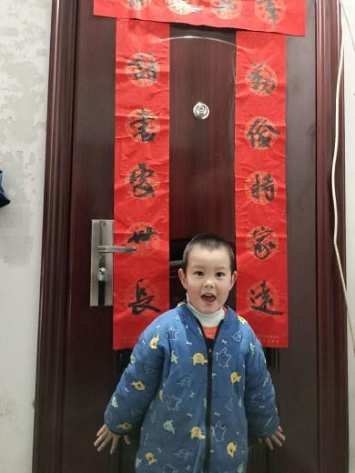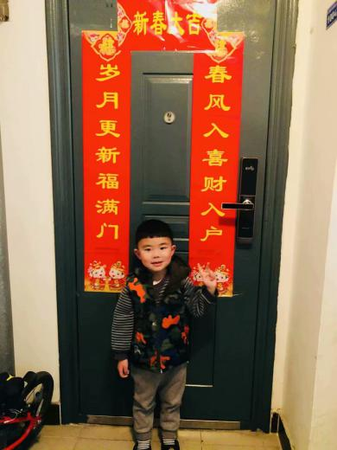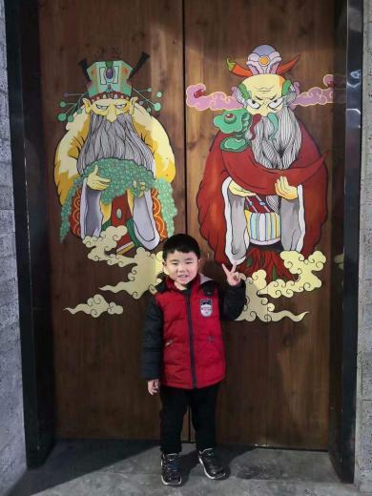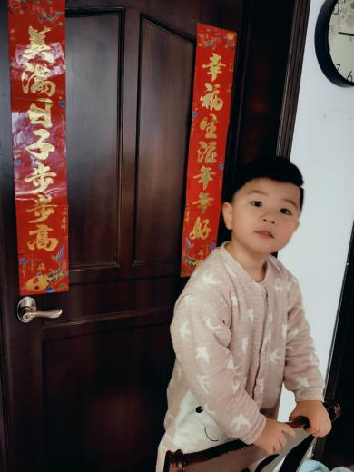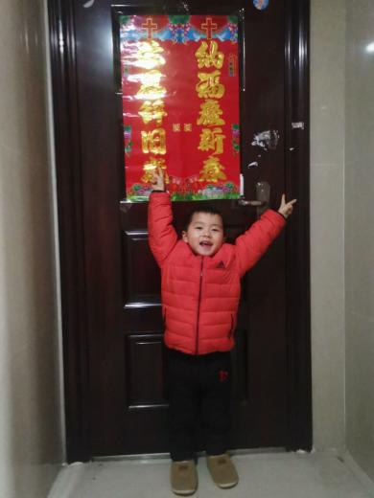
Part3.温情阖家乐，线上送祝福
因为还在疫情防控的特殊时期，大家不能挨家挨户走亲访友，于是我们采用线上方式：用鼻子“剪窗花”、录制朗朗上口的祝福视频等方式进行拜年，一起来看一看吧！
插视频1、2
春节是中华传统节日，有着美好的意义。在孩子、家长、老师们的共同参与下，本次迈幼瑜憬湾分园的“撰春联、写春联、送春联、挂春联”活动取得不凡成效，让年的味道更加浓郁。愿在新的一年里，健康平安常相伴，阖家欢乐放光芒！

迈幼瑜憬湾分园 郝雪
2021.11

